

REPORTE DE AVANCE

DossierTec

Sprint 4

**Historial de Versiones**

|  |  |  |  |
| --- | --- | --- | --- |
| **Versión** | **Fecha** | **Detalle** | **Autor** |
| 01 | 11/08/2021 | Versión inicial | DAS |

**Contenido**

Reporte de avance 2

Objetivos 2

Tareas. 2

Avance general 2

Progreso de tareas 2

Recursos 2

Riesgos 3

Tabla de riesgos 3

Riesgos planeados vs riesgos reales 3

# Reporte de avance

## Objetivos

|  |  |
| --- | --- |
| **Objetivo de sprint** | **Resultados** |
| “*Generar los manuales de mantenimiento, de operación y de usuario*” | Se generaron los entregables para las historias de usuario:   * HU9 – Manual de usuario * HU10 – Manual técnico (de mantenimiento) * HU11 – Manual de operación |
| “*Agendar el cierre de proyecto*” | El cierre de proyecto fue programado para el día 11 de agosto 2021 debido a la agenda de trabajo del cliente y la incorporación de cambios. |

## Tareas.

### Avance general

|  |  |  |  |  |  |
| --- | --- | --- | --- | --- | --- |
|  | **Sprint** | | **Acumulados** | **Totales** | **Progreso** |
| **Plan** | **Real** |
| **Semanas transcurridas:** | 1 | 1 | 8 | 8 | 100% |
| **Historias de usuario terminadas:** | 3 | 3 | 11 | 11 | 100% |
| **Puntos de esfuerzo terminados:** | 16 | 16 | 131 | 131 | 100% |

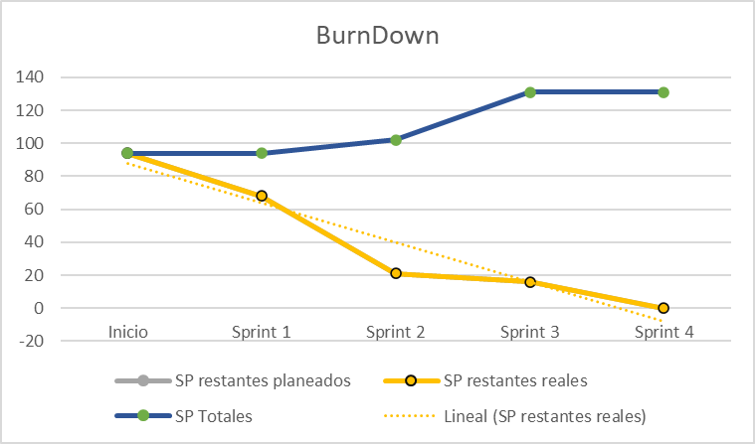

### Progreso de tareas

|  |  |  |  |  |  |  |
| --- | --- | --- | --- | --- | --- | --- |
| **Historia de usuario** | **Plan** | | **Real** | | **Desviación** | **Progreso** |
| **Fecha inicio** | **Fecha de fin** | **Fecha inicio** | **Fecha fin** |
| HU09 Como desarrollador requiero generar el manual de mantenimiento | 03/08/21 | 09/08/21 | 02/08/21 | 11/08/2021 | 2 días | 100% |
| HU10 Como desarrollador requiero generar el manual de operación | 03/08/21 | 09/08/21 | 02/08/21 | 11/08/2021 | 2 días | 100% |
| HU11 Como desarrollador requiero generar el manual de usuario | 03/08/21 | 09/08/21 | 02/08/21 | 11/08/2021 | 2 días | 100% |

## Recursos

El personal asignado al proyecto fue:

|  |  |
| --- | --- |
| **Recursos planeados** | **Recursos reales asignados** |
| Ángel Josué Martínez Castro | Ángel Josué Martínez Castro |
| Daniel Arredondo Salcedo | Daniel Arredondo Salcedo |
| Dulce Yolanda Picazo Zúñiga | Dulce Yolanda Picazo Zúñiga |
| Laura Janeth Esquivel Longoria | Laura Janeth Esquivel Longoria |

## Costos

El presupuesto asignado al proyecto fue:

|  |  |  |
| --- | --- | --- |
| **Costo estimado** | **Costo real** | **Total** |
| $15,139.2 | $15,139.2 | $15,139.2 |
| 8 semanas x 20 horas  *En base al sitio Talent.com consultado el día 21/06/2021, el pago por hora para un desarrollador Junior equivale a $****94.62*** | 8 semanas x 20 horas | Acordado en el plan de proyecto. |
|  | $ 756.96  Solicitud de cambio 1 |  |
|  | $ 756.96  Solicitud de cambio 2 | $16,653.12  Total del proyecto |

## Riesgos

### Riesgos planeados vs riesgos reales

| **Riesgos planeados** | **Riesgos reales** | **Observaciones** |
| --- | --- | --- |
| Debido a que el proyecto será desarrollado en vacaciones de verano, puede que algunos integrantes consigan un trabajo y reduzcan su disponibilidad. | Debido a que el proyecto será desarrollado en vacaciones de verano, puede que algunos integrantes consigan un trabajo y reduzcan su disponibilidad. | Controlado |
| Debido a que se usara la manipulación de archivos de Excel y de sistema de carpetas, puede ser que algunos integrantes requieran capacitación adicional sobre esos temas y la curva de aprendizaje impacte en la duración del proyecto. | Debido a que se usara la manipulación de archivos de Excel y de sistema de carpetas, puede ser que algunos integrantes requieran capacitación adicional sobre esos temas y la curva de aprendizaje impacte en la duración del proyecto. | Controlado |
| falta de compromiso de los integrantes en el desarrollo | falta de compromiso de los integrantes en el desarrollo | No presentado |
| puede ser que alguno de los integrantes no esté muy familiarizado con las herramientas o el lenguaje de desarrollo | puede ser que alguno de los integrantes no esté muy familiarizado con las herramientas o el lenguaje de desarrollo | Controlado |
| Como se está trabajando en línea, puede que algunos de los integrantes tengan fallas de energía eléctrica o fallos en el servicio de internet y no se puedan conectar a las reuniones. | Como se está trabajando en línea, puede que algunos de los integrantes tengan fallas de energía eléctrica o fallos en el servicio de internet y no se puedan conectar a las reuniones. | Controlado |
| Falta de Comunicación entre los integrantes. | Falta de Comunicación entre los integrantes. | Controlado |
| Que el cliente quiera hacer cambios en el proyecto a última hora agregando nuevos requerimientos | Que el cliente quiera hacer cambios en el proyecto a última hora agregando nuevos requerimientos | Controlado |
| Requerimientos ambiguos debido a que la mayoría de ellos fueron redactados de manera online, ya que cada integrante puede interpretarlos de manera distinta | Requerimientos ambiguos debido a que la mayoría de ellos fueron redactados de manera online, ya que cada integrante puede interpretarlos de manera distinta | No presentado |